Montag,den14. März
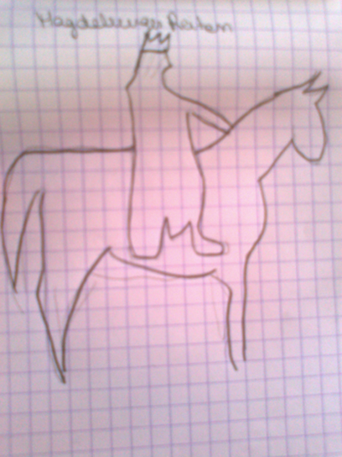Um 10:40 Uhr nehmen wir das Flugzeug. Wir kommen um 12 Uhr an. Wir nehmen den Bus zum Hauptbahnhof. In dem Hauptbahnhof essen wir und wir geben unsere Koffer ab. Ich besichtige den Hauptbahnhof mit meinen Freundinnen. Wir fahren Richtung Unter den Linden. Wir besichtigen nachher das Zeughaus, das ist ein Museum der Geschichte von Berlin und Deutschland.

Es wurde zwischen 1695 und 1726 von Andreas Schulter gebaut.
Wir sehen einen Raum mit Waffen und Trophäen.

Croquis de « Magdeburger Reiter »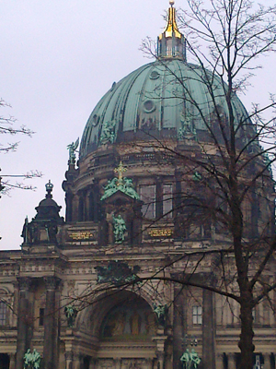

Wir gehen in den Berliner Dom. Wir gehen oben Berliner Dom auf. Wir besichtigen den Berliner Dom. Das Dach ist 85 Meter hoch.

Wir nehmen dann den Bus zum Hauptbahnhof. Wir bekommen unseren Koffer zurück. Wir gehen auf den Alexanderplatz und wir sehen die Gastfamilie.
Ich liebe diesen Tag. Ich liebe sehr das Museum “Zeughaus“ und den Berliner Dom.

